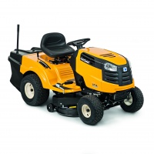
Zahradní traktor Cub Cadet LT2 NR92

Parametry
Záběr (cm) | 92
Typ motoru | CC
Výkon motoru - maximální (kW/HP) | 9,6 / 13
Výkon motoru - pracovní (kW/HP) | 7,8 / 10,5
Objem motoru (ccm) | 420
Počet válců | 1
Typ převodovky | Hydrostat
Počet rychlostí | plynule
Objem koše (l) | 240
Počet nožů | 2
Zadní deflektor | k doobjednání
Mulčování | k doobjednání
Kola/vzorek | 18 x 9,5 / 15 x 6
Kuličková ložiska | Ano
Výška sečení (mm) | 5 poloh, 30-95
Hmotnost (Kg): | 195.00
Rozměry (cm): | 225 x 99 x 103

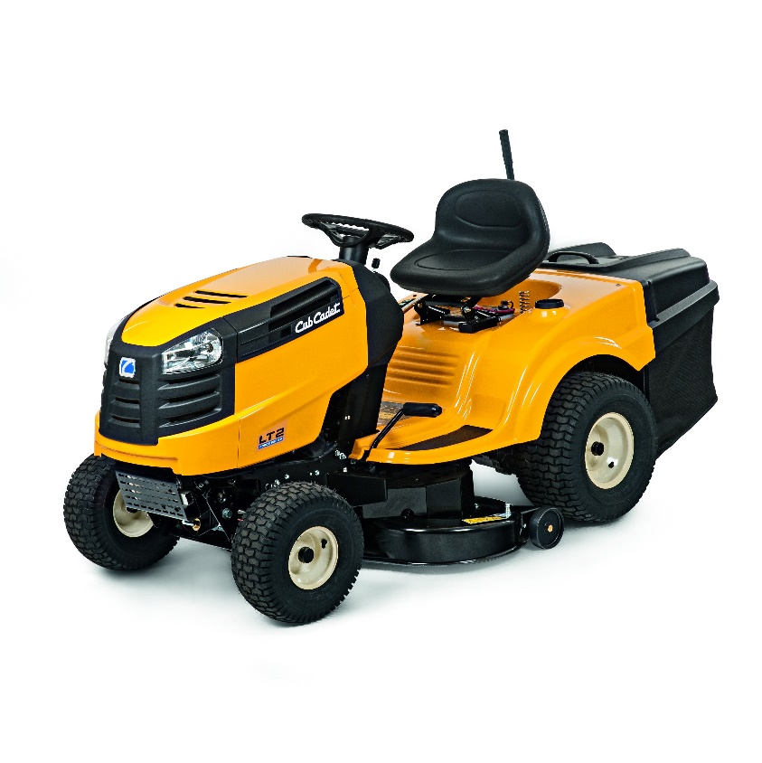
Cenová nabídka

Konečná cena (včetně DPH) 43.700,-Kč
S pozdravem
Jakub Olšina
SYNPRO, s.r.o.

